新 书 推 荐

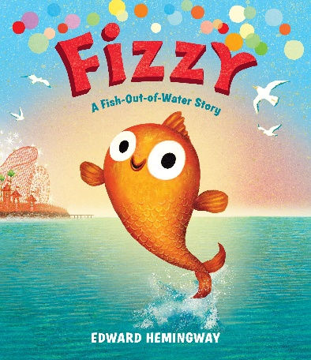
中文书名：《泡泡鱼菲兹》
英文书名： Fizzy
作 者：Edward Hemingway
出 版 社：Little Brown
代理公司：Little Brown/ANA
页 数：48页
出版时间：2027年3月
代理地区：中国大陆、台湾
审读资料：电子稿
类 型：儿童故事绘本

【作品亮点】

作者爱德华·海明威出身文学世家，其个人在艺术领域拥有深厚的专业背景和广泛认可。
他的作品曾登上 《纽约时报》（The New York Times） ，他也曾为 《GQ》杂志撰写专题报道，并给尼克国际儿童频道（Nickelodeon）创作漫画。其前作《坏苹果》（Bad Apple）曾入选2013年插画家协会（Society of Illustrators）原创艺术展。

画面细节丰富，每一页都充满镜头感与情感张力。本书延续了作者标志性的油画质感与水彩通透感，色彩运用上以海底世界的清透蓝绿与过山车的明快红黄形成鲜明对比。角色的表情与肢体语言生动传神——Fizzy的期待、伙伴们的专注、过山车俯冲时的欢腾——无不跃然纸上，让静态画面传递出速度、韵律与情感流动，让小读者身临其境，感受冒险的快乐与成长的勇气。

故事跳出“小鱼只能待在水里”的固有设定，鼓励孩子勇敢想象、大胆尝试——梦想不分大小，更不分“该不该”。Fizzy用智慧和朋友的帮助打破现实的边界，传递出“换个思路，世界大不同”的成长哲理，是培养孩子创造力的绝佳范本。书中友谊与互助的主题温暖自然，不刻意说教，让孩子在欢笑中理解合作与坚持的意义。

内容简介：

本书有着皮克斯经典动画般的魅力与艺术感染力，是《不太一样的独角鲸》（Not Quite Narwhal）粉丝的绝佳之选。

来认识一下菲兹（Fizzy）吧——她是一条小鱼，却有着大大的梦想。她厌倦了在珊瑚礁间游来游去，渴望去往更高的地方。她一心只想乘坐海岸边那座高耸入云、激动人心的过山车。这看起来似乎是不可能实现的梦想——一条鱼该怎么离开大海呢？但在朋友们的帮助下，加上一点机智的随机应变，菲兹或许真的能触摸到天空。

这个故事拥有经典动画电影般的迷人魅力，生动刻画了一个住满可爱动物的海底世界。这个“勇敢做自己”的故事证明了——只要拥有勇气、信念和冒险精神，一切皆有可能。跳出固有思路想一想总没错——而对菲兹来说，是跳出海洋想一想！

作者简介：


爱德华·海明威（Edward Hemingway） 是多部广受好评的畅销童书创作者，作品包括《鸽子与猫》（Pigeon & Cat）、《硬饼干：一个圣诞故事》（Tough Cookie: A Christmas Story）和《坏苹果：一个关于友谊的故事》（Bad Apple: A Tale of Friendship）。爱德华是文学巨匠欧内斯特·海明威（Ernest Hemingway）的孙子，现居住于蒙大拿州的博兹曼市。

媒体评论：

“这是一曲献给艺术治愈力量的华美赞歌，也展现了友谊、坚持与包容如何共同重建社群。一本令人愉悦的佳作。”
——《学校图书馆期刊》星级评论，评作者前作《鸽子与猫》（Pigeon & Cat），该作入选 《娱乐周刊》夏季推荐书单及芝加哥公共图书馆年度最佳童书榜单

内页插图：
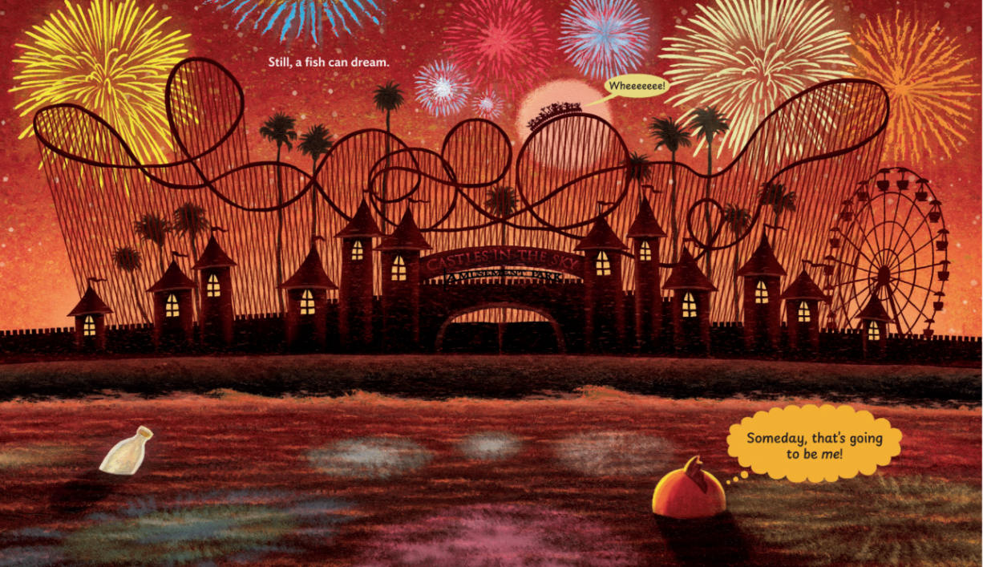
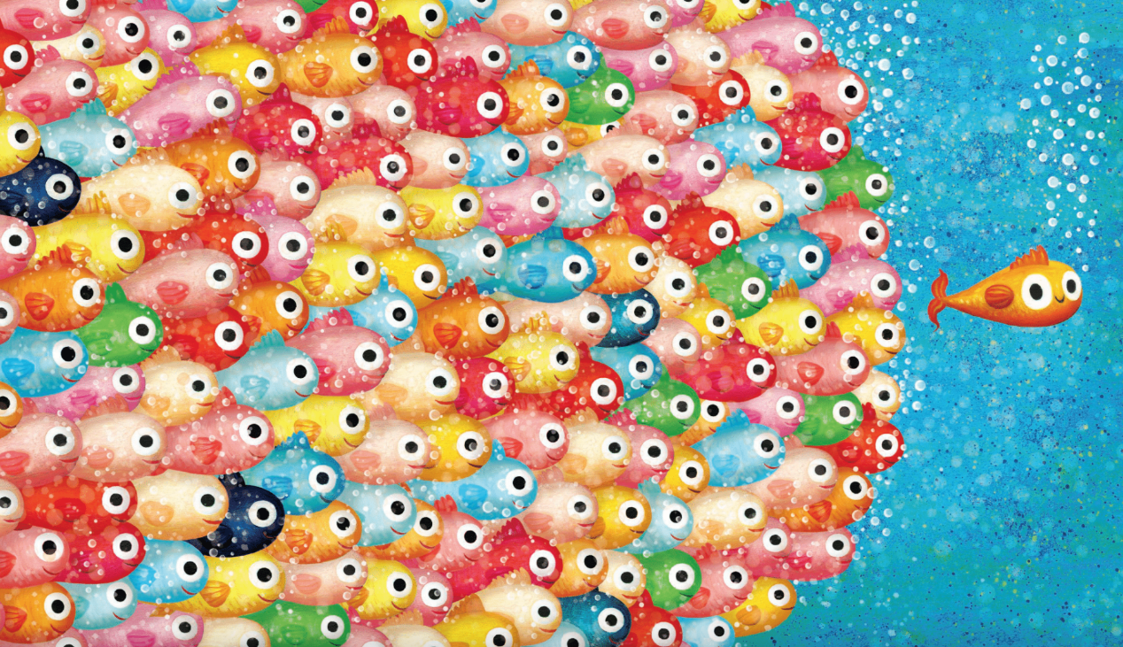

请将反馈信息发至：版权负责人
Email：Rights@nurnberg.com.cn
安德鲁·纳伯格联合国际有限公司北京代表处
北京市海淀区中关村大街甲59号中国人民大学文化大厦1705室, 邮编：100872
电话：010-82504106, 传真：010-82504200
公司网址：http://www.nurnberg.com.cn
书目下载：http://www.nurnberg.com.cn/booklist_zh/list.aspx
书讯浏览：http://www.nurnberg.com.cn/book/book.aspx
视频推荐：http://www.nurnberg.com.cn/video/video.aspx
豆瓣小站：http://site.douban.com/110577/
新浪微博：安德鲁纳伯格公司的微博_微博 (weibo.com)
微信订阅号：安德鲁纳伯格联合国际北京代表处

